营运部发〔2019〕213号 签发人:李坚
2019年收银台陈列标准
各门店：
秋冬季马上来临，收银台的夏季陈列需更换为秋冬热销、快消品种，从而提高门店的收银台二次销售，提高客单价。现将收银台陈列标准做如下调整，请各门店按要求陈列，并对每位顾客做好收银台所以请门店按照陈列标准进行陈列，并对每位顾客做好收银台商品换购推荐。
根据门店收银台排面不同，做出如下要求：≤2个排面的门店，只陈列“每店必备”；＞3个排面的，按样图全部陈列。样图为准，不得改变陈列位置和产品。所有产品必须配价签，有活动的产品需配插卡。
陈列时间：2019年10月1日至2020年2月29日
一、每店必备（所有门店必须陈列）
1.口服区 ☆☆☆☆☆
按照要求门店在收银台显眼处江中系利产品和肠虫清。收银台陈列少的门店可在首层陈列换购商品。
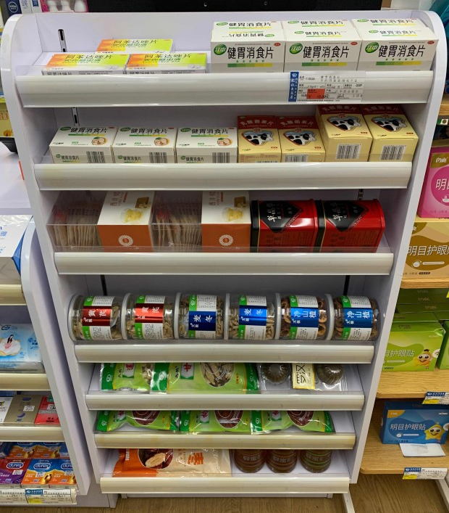
第一层陈列【江中健胃消食片】和肠【肠虫清】
第二层陈列【江中系利产品】
第三层陈列中药换购商品（每个月根据实际换购商品更换）
剩下四层陈列秋冬应季中药产品
秋冬应季中药：罗汉果、枸杞子、山楂、大枣
- 护创区 ☆☆☆☆☆
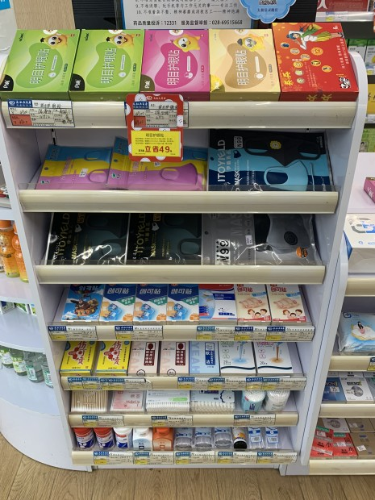
首层陈列【仁和眼贴3个系列】和【兵兵冬暖宝】
第二、三层陈列【医用隔离面罩】
剩下四层陈列【创可贴及消毒用品】
- 陈列应季商品、快消品 ☆☆☆
应季商品主要为应季中药，如：菊花、枸杞、山楂、荷叶、金银花；
易悬挂快消品包括：一次性口罩（稳健、振德）、唇膏、护手霜等。
该类别陈列的如果＜3个排面，用挂条悬挂在收银区域周围货架两侧，或用小展架陈列在台面上。
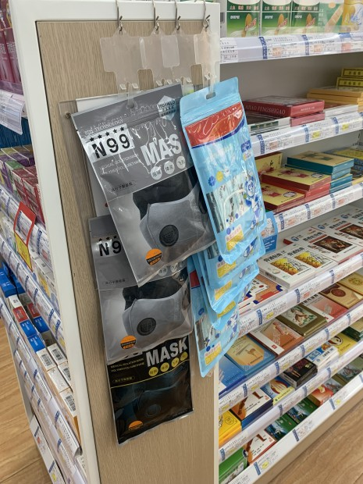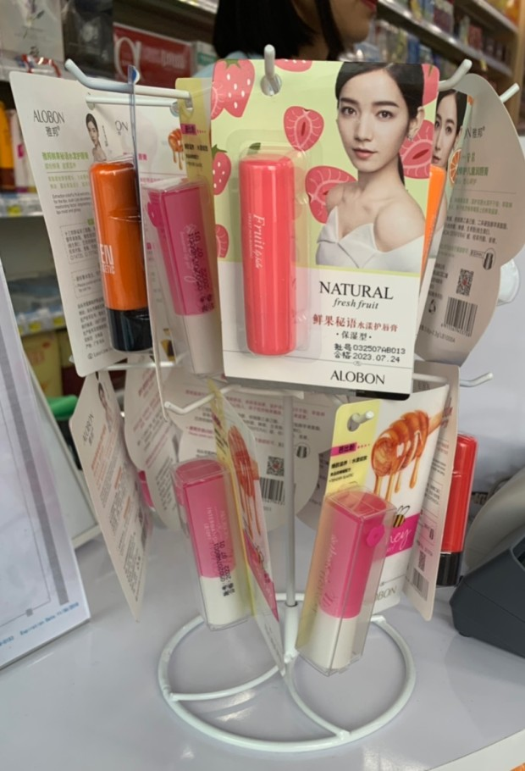
- 重点陈列（收银台＞3个排面的门店陈列）
门店根据实际排面多少，按星级降序优先陈列。
1.秋冬护肤系列 ☆☆☆

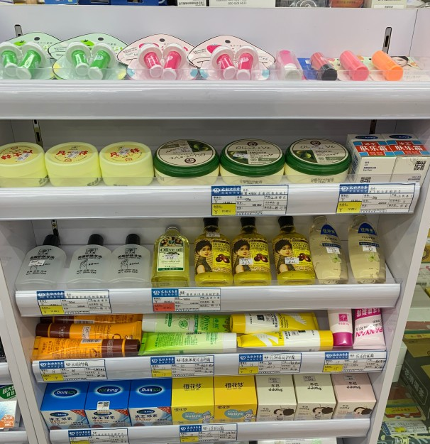
第一层陈列【唇膏类】
第二、三层陈列【护肤乳、膏类】
第四层陈列【护手霜】
第五层陈列【秋冬防冻裂商品】

2.计生器械用品 ☆☆
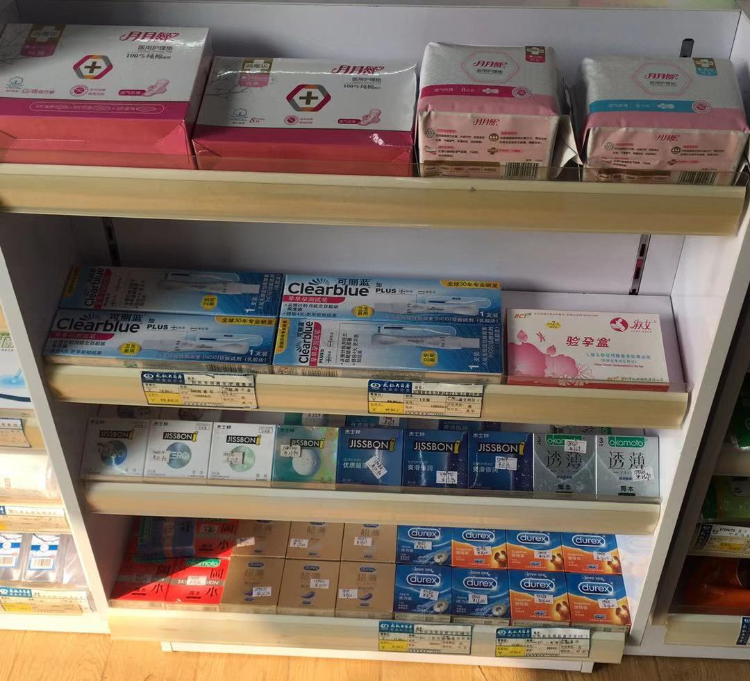
首层陈列【月月舒】卫生巾系列
第二层陈列试纸系列
第三、四层陈列避孕套
- 保健食品☆
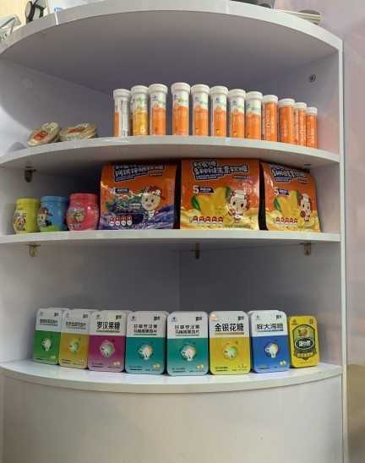
第一层陈列维生素C泡腾片；
第二层陈列李红牌保健糖果
第三层陈列润喉糖
三、要求：
- 陈列丰满整齐，货品、插卡二者对应，空位及时补充。
- 外用、内服必须分开，至少分层。
- 由于保健食品不能刷卡，门店的主要显眼位置陈列中药和医疗器械类，有多余货架的可陈列少量快消的保健食品
- 陈列时间：2019年9月28日起正式执行，调整时间以新通知为准。
四、检核
门店：2019年9月29日下午17点前完成陈列并拍照上传至万店掌工作圈，片区长要在9月29日下午21点前在万店掌核检，不发、迟发、少发，按20元/店收取成长基金，陈列不合格的门店整改后再发照片直至整改合格。
营运部：于9月29日下午23点前在万店掌工作圈检核并通报。发现门店执行不到位，片区主管未检核的，片区主管罚款50元，门店罚款50元.
复检：片区主管现场巡店及万店掌检核。
核检：每月15日片区长进行复查，陈列整齐，货品充足。
新装修及新开门店，应自第一次收到货起，5日内完成收银台陈列，新门店未取得食品证的可陈列保健品以外的其他陈列，片长负责督促并检核。

四川太极大药房连锁有限公司
2019年9月27日
主题词： 关于收银台陈列标准 通知
四川太极大药房连锁有限公司 2019年9月27日印发
打印：张艳 核对：谭莉杨

